Срок или суммы зачета перечисленного аванса у вас, возможно, прописаны в договоре. Исходя их этих данных вы и определяете сколько у вас будет идти списание 1 год или 3.

В моем примере аванс перечислен в сумме 360 000 руб, я учитываю по 60 000 р. ежемесячно. Поэтому аванс зачту за 6 месяцев.
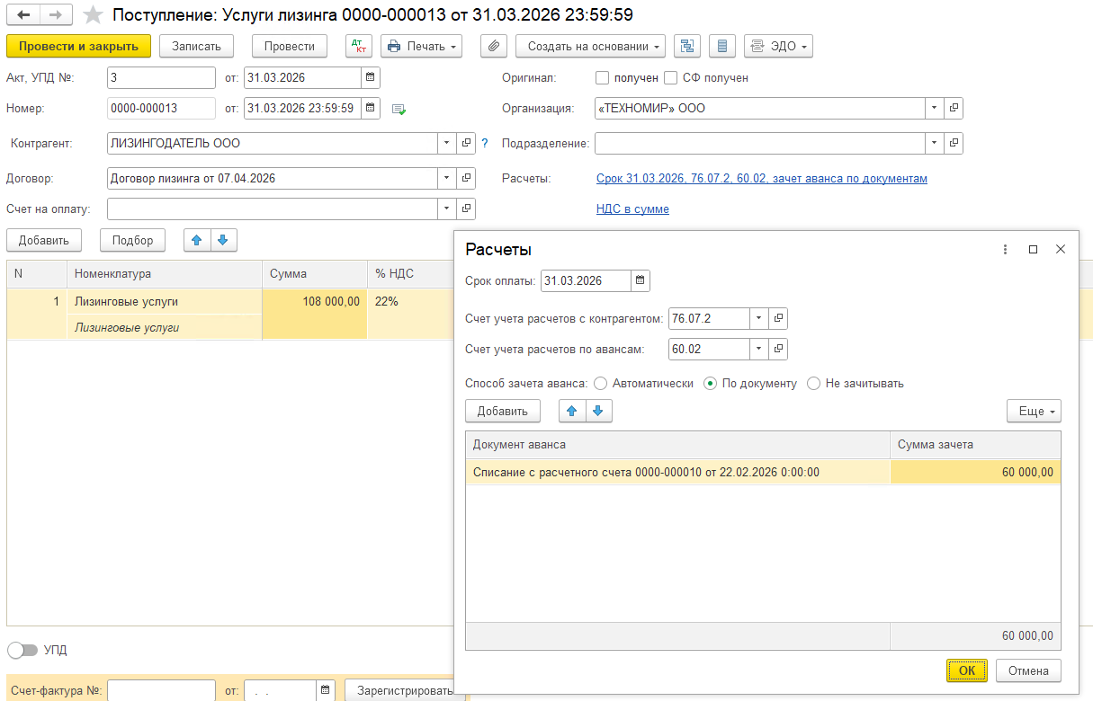

Поступление предмета лизинга на учет лизингополучателя оформляется документом Поступление в лизинг (ОС и НМА – Поступление в лизинг).
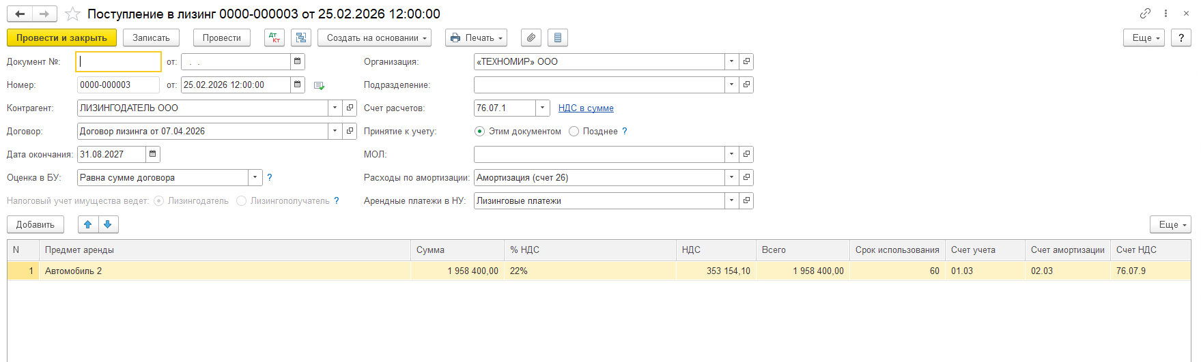
Дата окончания — дата окончания лизингового договора;
Используйте вариант Принятие к учету — Позднее, если есть:
-дополнительные расходы на предмет аренды;
-нелинейный метод амортизации;
-специальный коэффициент амортизации;
-разные СПИ в БУ и НУ.

При заполнении поля Оценка БУ для определения приведенной стоимости обязательства по аренде в 1С КОРП можно выбрать:
Равна сумме договора— равна номинальным платежам, т.е. обязательство не дисконтируется;
Равна расходам лизингодателя — справедливая стоимость предмета аренды равна расходам лизингодателя — рекомендуется выбирать для лизингового договора;
Рассчитывается по ставке — определяется ставка дисконтирования исходя из кредитной ставки и по займу;
Указывается вручную — справедливая стоимость предмета аренды (лизинга) определена оценкой компетентного лица.
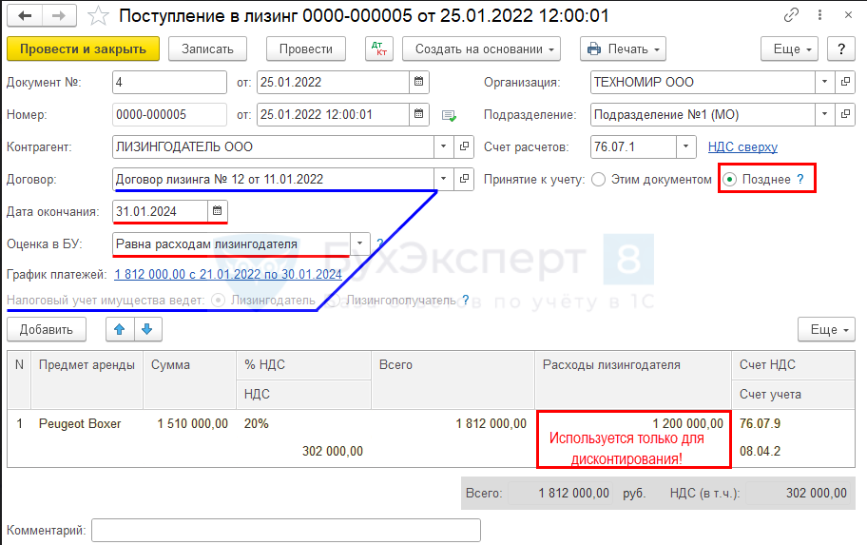

Документ формирует проводки:
Дт 08.04.2 Кт 76.07.1 — арендные обязательства в сумме стоимости актива, принимаемого на баланс;
Дт 01.03 Кт 08.04.2 — принятие на учет ППА;
Дт 01.К Кт 08.04.2 — учет разницы между стоимостью ОС в БУ и НУ;
Дт 76.07.9 Кт 76.07.1 — арендные обязательства в сумме НДС.
Назначение счета 01.К — учет неамортизируемой стоимости ОС в НУ, погашается при признании лизинговых платежей в расходах.
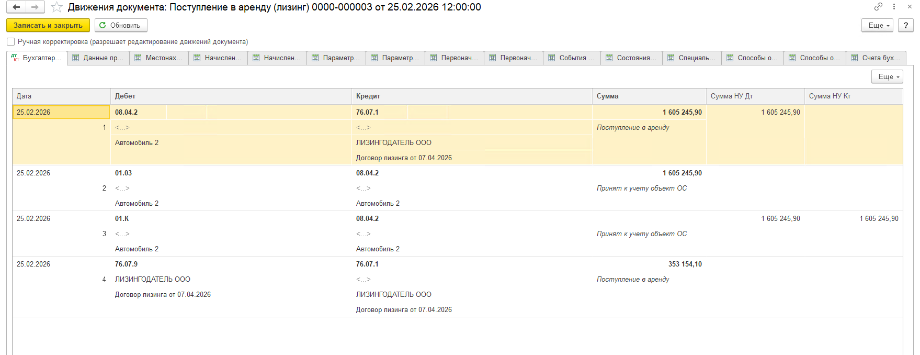

Начислите ежемесячный лизинговый платеж документом Поступление (акт, накладная, УПД) вид операции Услуги лизинга из раздела Покупки — Поступление (акты, накладные, УПД) — кнопка Поступление – Услуги лизинга.
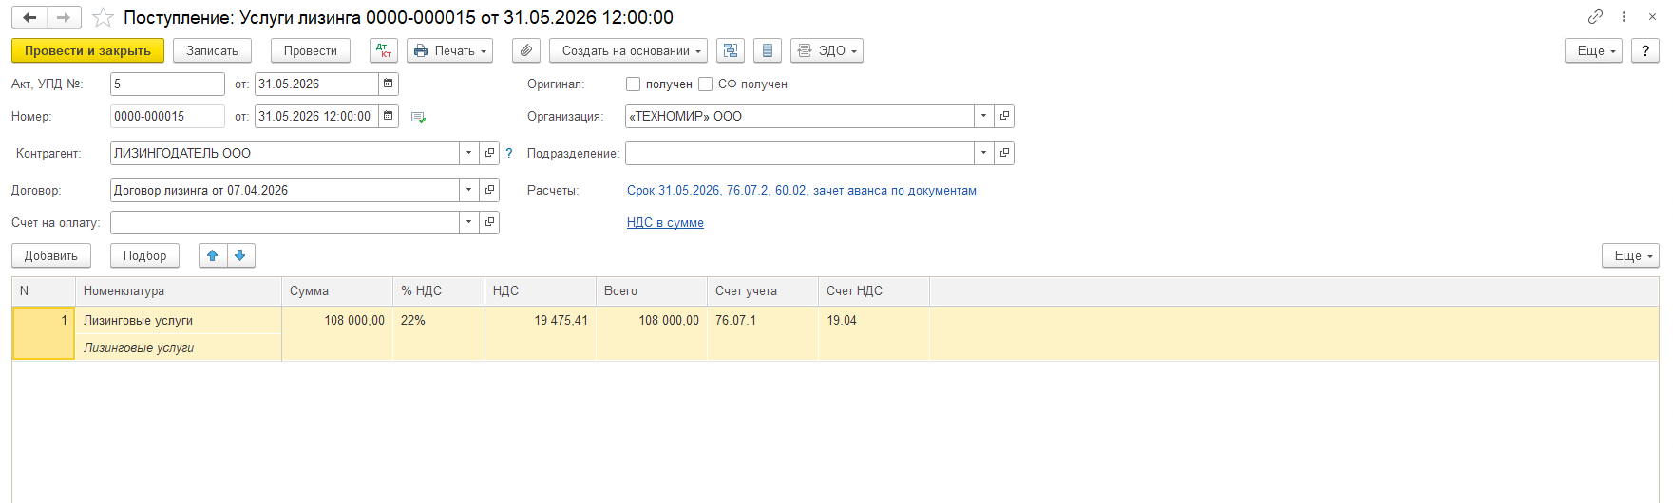
Признание расходов в БУ и НУ в конце месяца производится регламентными операциями в помощнике Закрытие месяца, раздел Операции — Закрытие месяца.
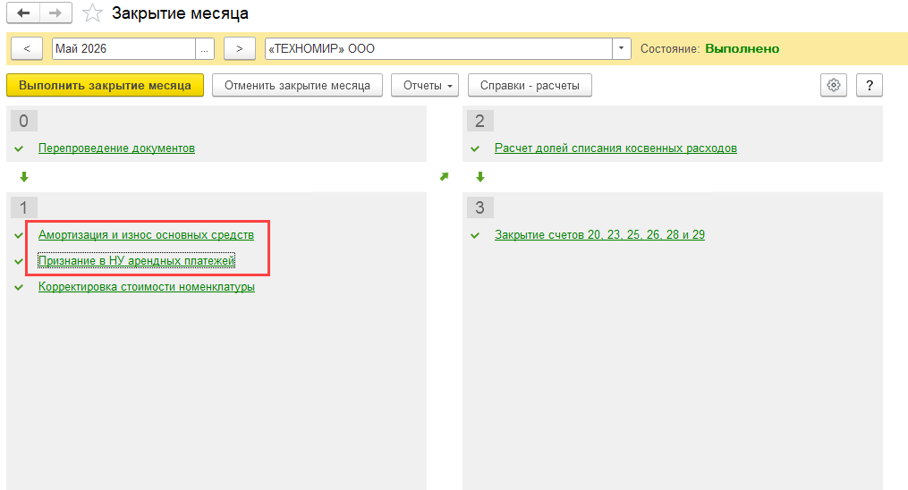
Начисление амортизации в БУ производится регламентной операцией Амортизация и износ основных средств.
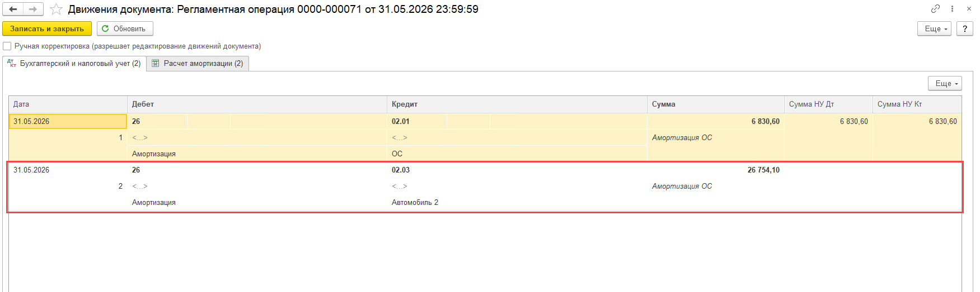
Признание расходов по лизинговым платежам производится регламентной операцией Признание в НУ арендных платежей.
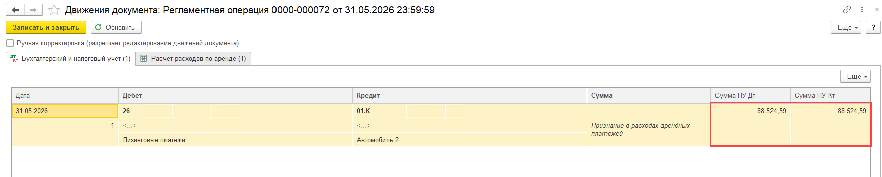
Документ формирует проводку:
Дт 26 Кт 01.К — списание в расходы НУ лизинговых платежей.
В последующие месяцы начисление и признание лизинговых платежей в расходах производится по той же схеме.

Контролировать суммы можно сформировать ОСВ 76.07
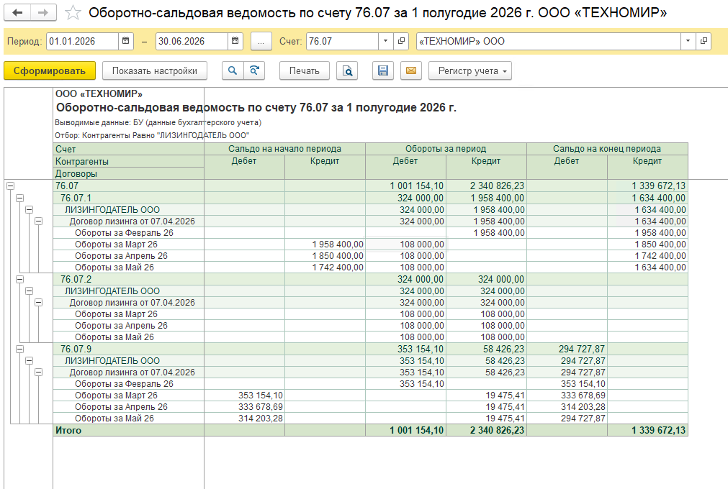
Страховку КАСКО можно учесть в обычном порядке в течение срока действия полиса, если полис оформлен на лизингополучателя и он является выгодоприобретателем.
Учет страховой премии КАСКО в 1С
Если выгодоприобретателем по договору страхования автомобиля по отдельным рискам, связанным с его утратой, является лизингодатель, а в остальных случаях – страхователь-лизингополучатель, расходы лизингополучателя на Каско можно считать обоснованными (письмо Минфина от 20.11.2019 N 03-03-06/1/89821).

В программе 1С для расчетов по страховым премиям предусмотрен специальный счет 76.01.9 «Платежи (взносы) по прочим видам страхования». Несмотря на то, что уплаченную премию нельзя отнести к расходам будущего периода, счет 76.01.9 имеет субконто Расходы будущих периодов для автоматического равномерного признания расходов при выполнении процедуры Закрытие месяца. Поэтому создавать дополнительно документ учета затрат, например, документ Поступление (акт, накладная) не нужно.
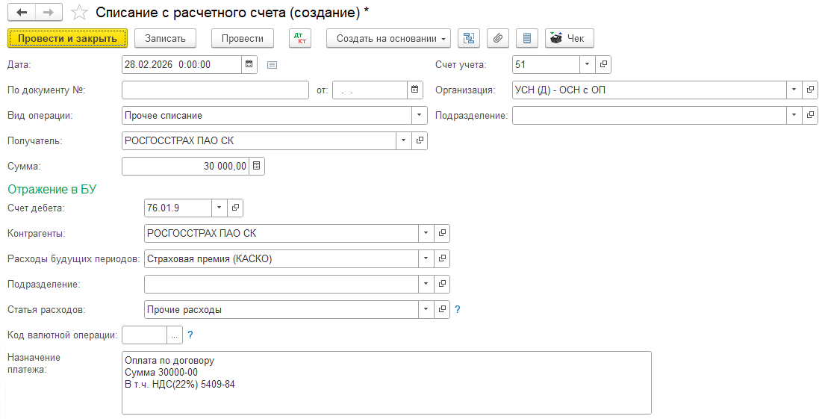
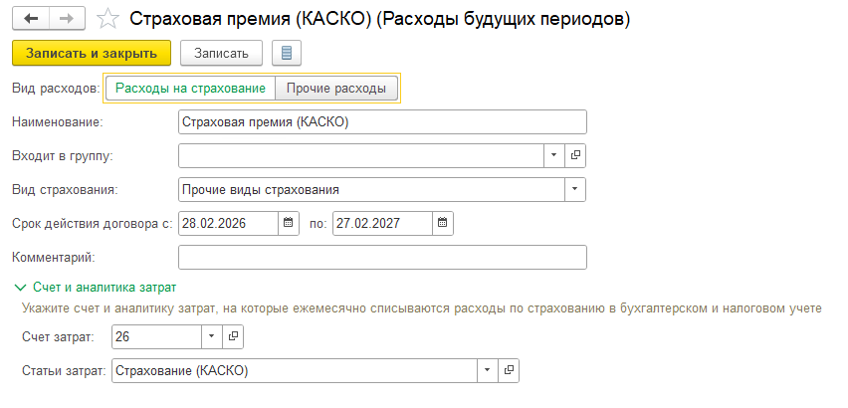
Принятие на забалансовый учет поступившего полиса КАСКО оформляется документом Операция, введенная вручную вид операции Операция в разделе Операции – Бухгалтерский учет – Операции, введенные вручную.
В 1С нет специального забалансового счета для учета полисов, поэтому его необходимо создать самостоятельно, например, счет 013 «Полисы КАСКО, ДСАГО, КАСКО».
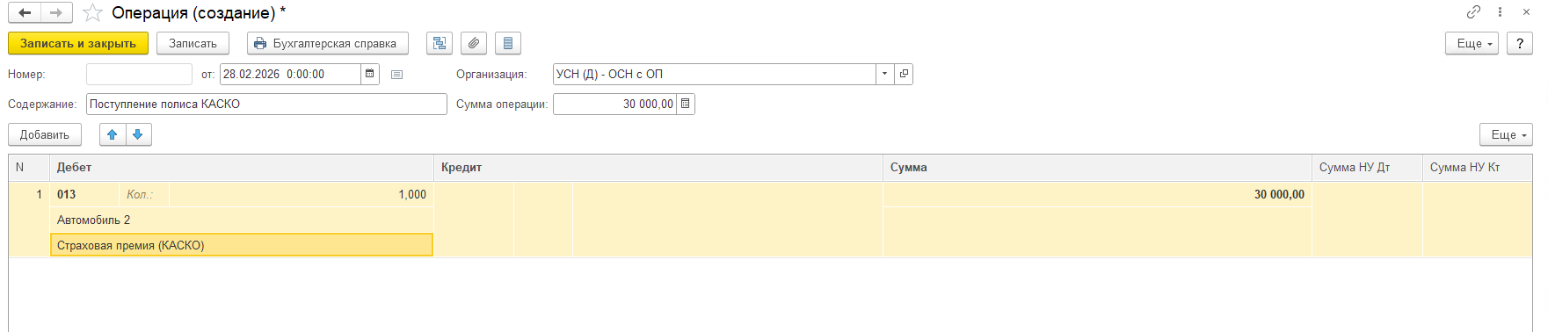

Плательщики налога - те, на кого зарегистрирован транспорт (ст. 357 НК РФ)
Для лизинговых ТС стороны сами решают, кто будет их регистрировать и, соответственно, платить транспортный налог (ст. 357 НК РФ, п. 2 ст. 20 Закона о лизинге)

